Міністерство освіти і науки України

Львівський національний університет імені Івана Франка

Факультет електроніки та компʼютерних технологій

Кафедра радіоелектронних

і компʼютерних систем

Звіт

про виконання лабораторних робіт №2

«Редактор vi та Командна оболонка shell, стандартні потоки вводу/виводу, фільтри і конвеєри.»

Виконав студент

групи ФЕІ-23

Ковальчук Д. М.

Перевірив Сінькевич О. О.

Львів — 2019

**Номер залікової книжки 3118020с**

**Характеристики :**

Lenovo IdeaPad 100-15ibd

Intel Pentium 3825U 1.9) GHz

4 Gb Ram

512 Gb Rom

Nvidia Geforce GT 920m

**Лабораторна №3:**

**Мета:** Вивчити завантаження редактора і вихід з нього , завантаження і збереження файлів , редагування тексту , виконання команд UNIX.

**Хід роботи:**

Завантажтеся в систему під Вашим користувацьким ім'ям. Створіть новий текстовий файл text за допомогою редактора vi. Наберіть два абзаци тексту. Текст повинен містити Ваше прізвище (наприклад, у вигляді підпису). Запишіть файли під іменами text і text1, вийдіть із редактора.

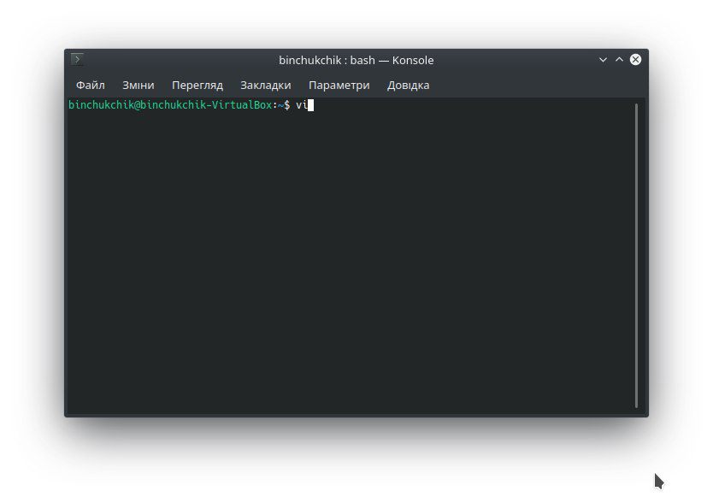

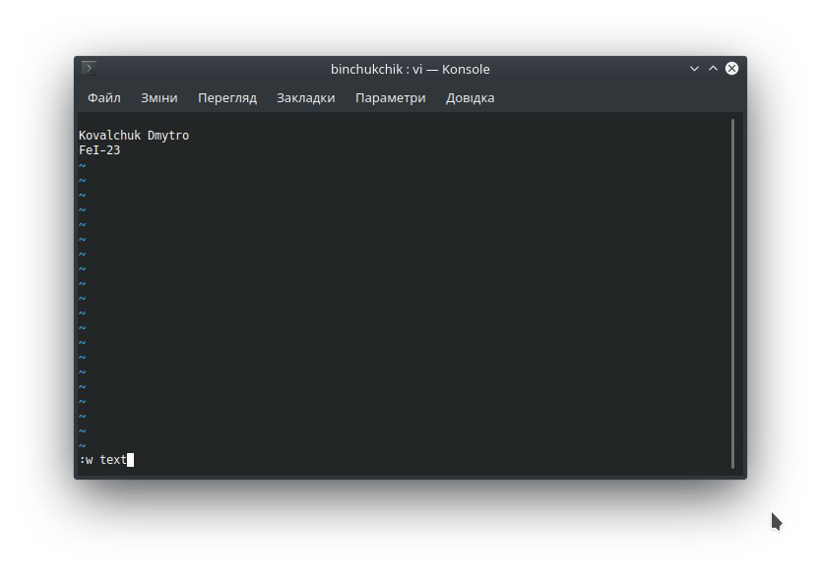 Установіть на файл text1 права доступу так, щоб Ви могли тільки читати цей файл, але не модифікувати його. 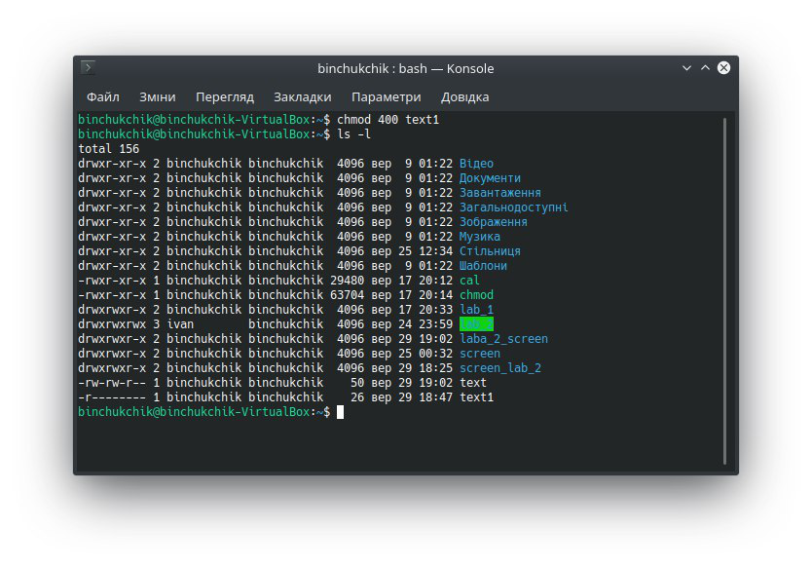 Завантажте файл text у редактор, скопіюйте перші 2 рядка тексту в буфер і вставте їх у кінець тексту. 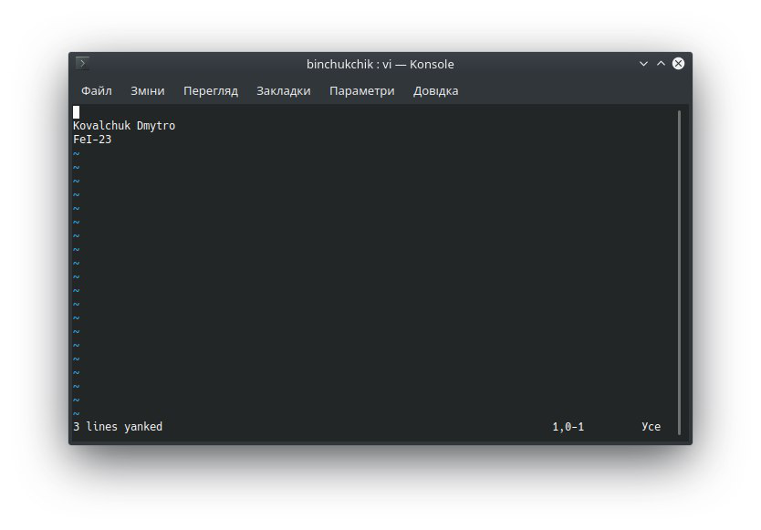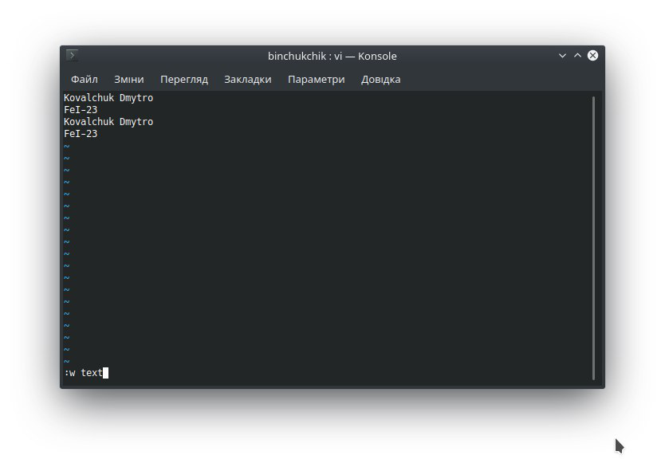

Не виходячи з редактора, завантажте файл text1 і, попередньо відкривши новий shell і змінивши права доступу на файл, запишіть файл, не виходячи з редактора.

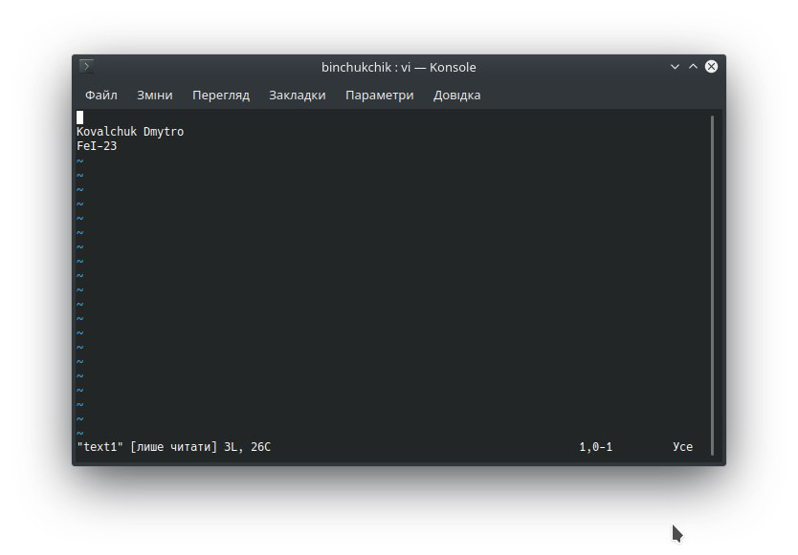

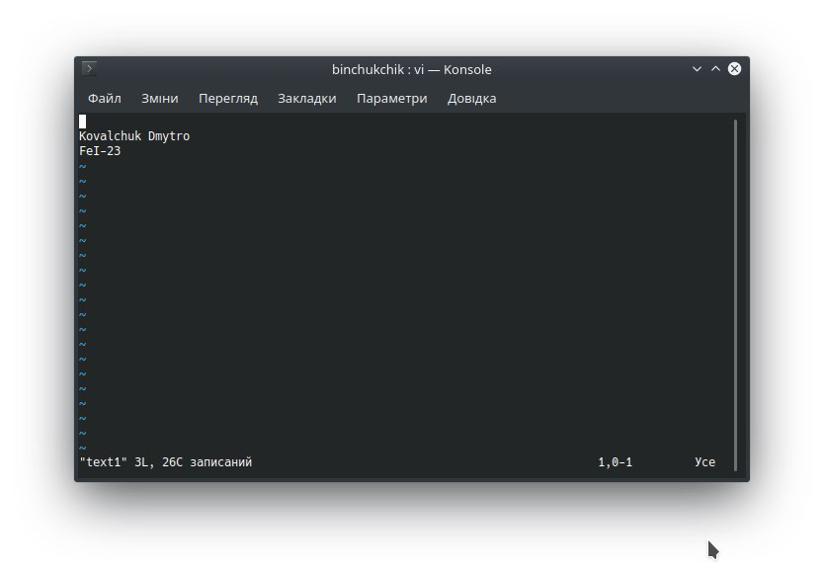

Користуючись пойменованими буферами, перенесіть 3 рядки тексту з першого файлу в другий. Збережіть зміни. Вийдіть з редактора Відкрийте у редакторі файл text і в кінець його додайте уміст файлу text1. Запишіть отриманий файл як text2 і, не виходячи з редактора, видаліть файли text і text1.



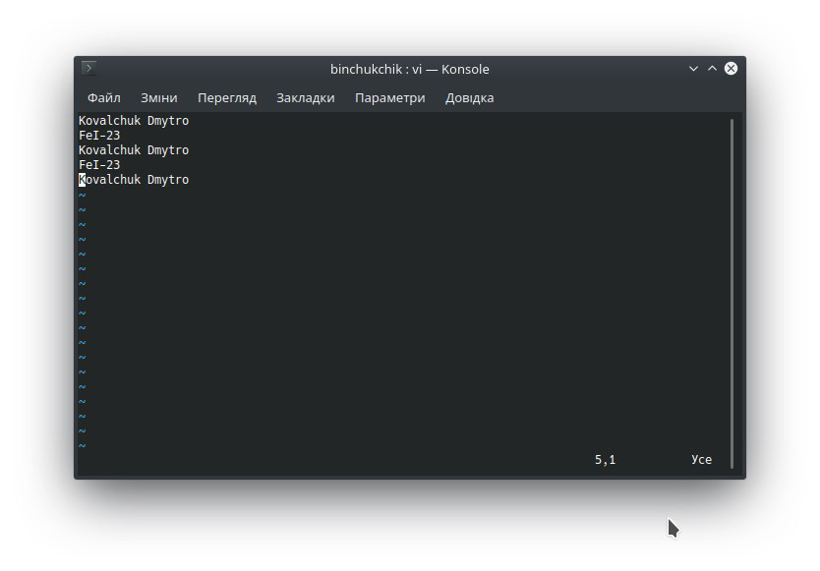



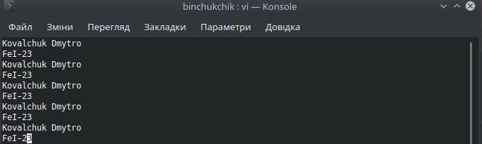







**Висновок:** На даній лабораторній роботі , я ознайомився з редактором vi та його можливостями . На практиці їх дослідив , та виконав завдання лабораторної роботи . Результат подано у звіті .

**Лабораторна №4**

**Мета:** Оволодіти практичними навичками перенаправлення стандарних потоків , роботи з фільтрами і організації конвеєрів.

**Хід роботи:**

1.Перейдіть у каталог /bin. Перегляньте список усіх файлів, що починаються із символу, який визначено в таблиці індивідуальних завдань.

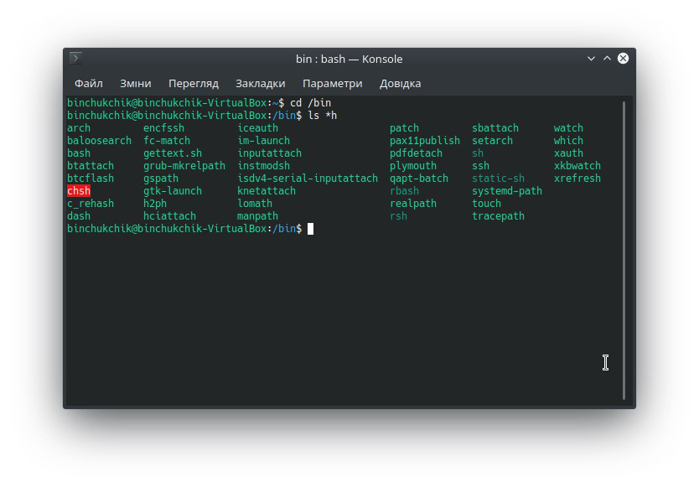

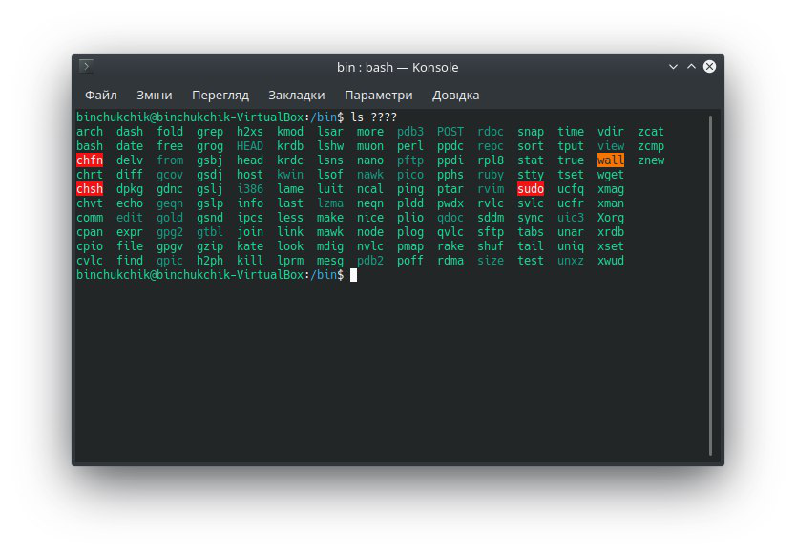 2. Перегляньте список файлів, імена яких складаються з визначеної у таблиці індивідуальних завдань кількості символів.

Перегляньте список файлів, імена яких починаються із символів, які визначено в таблиці індивідуальних завдань. Зробіть це декількома способами.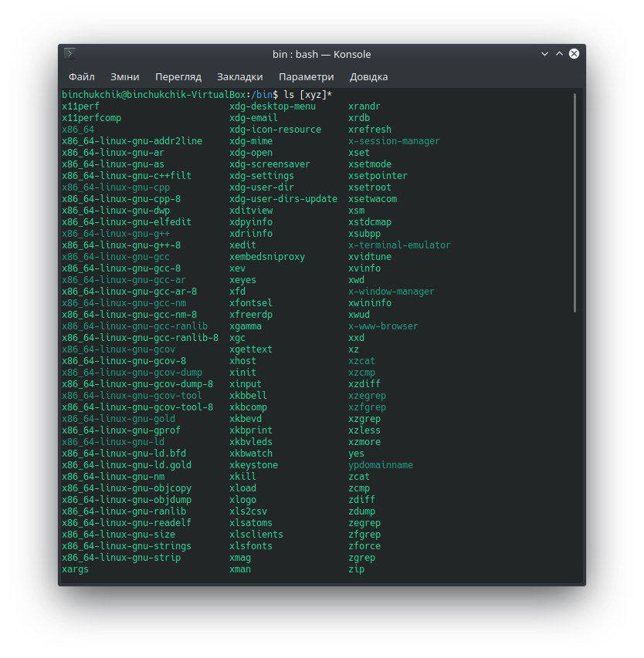Створіть в Вашому домашньому каталозі підкаталог lab_4 і перейдіть в нього. 5. За допомогою команди cat створіть файл my_text і запишіть у нього кілька рядків. Потім за допомогою команди cat допишіть у нього ще кілька рядків.

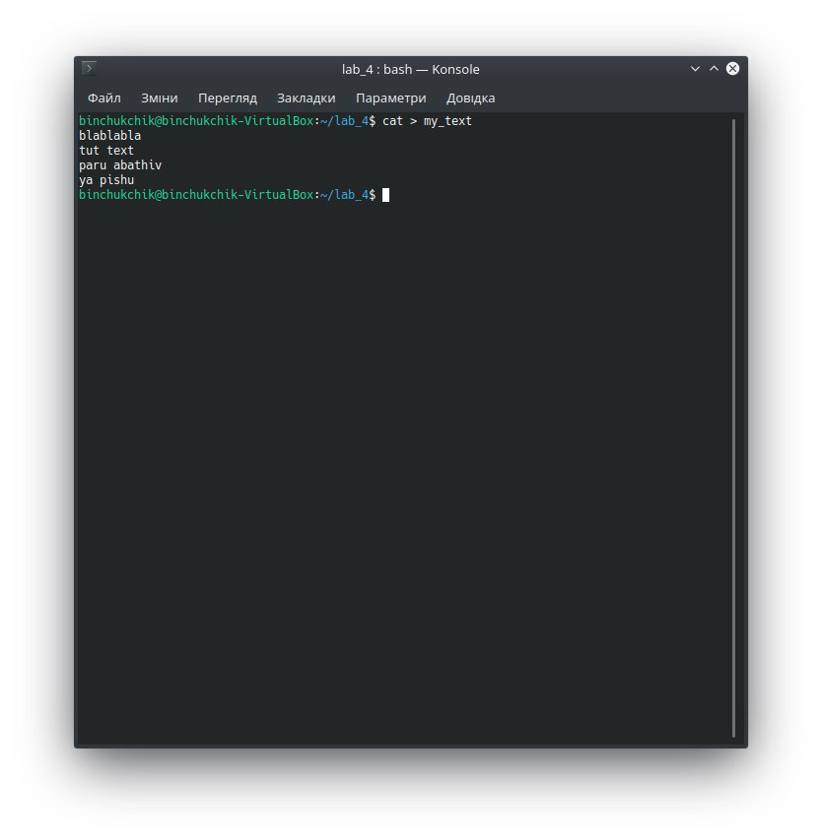

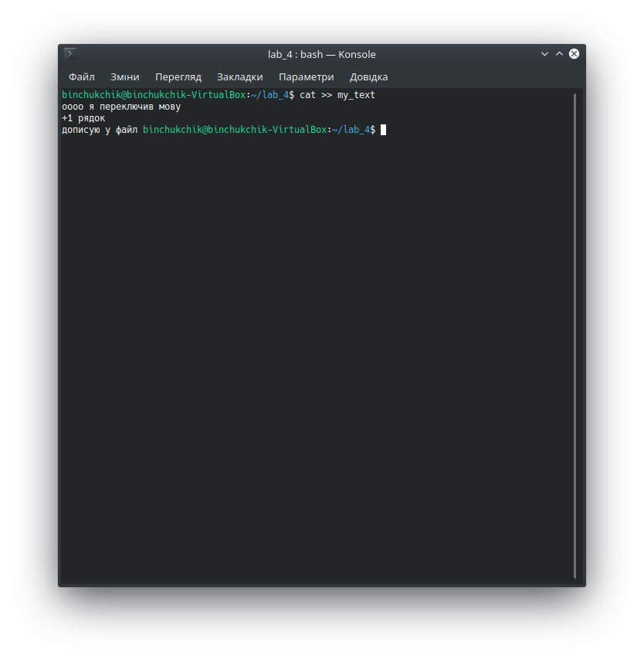

Підрахуйте кількість файлів у каталозі, визначеному з таблиці індивідуальних завдань, використовуючи і не використовуючи конвеєри. Порівняйте результат. Результат в обох випадках ознаковий.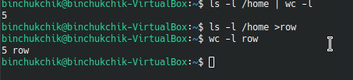 Підрахуйте кількість файлів у каталозі, визначеному з таблиці індивідуальних завдань, при цьому зберігши список файлів у файлі filelist, використовуючи команду tee.

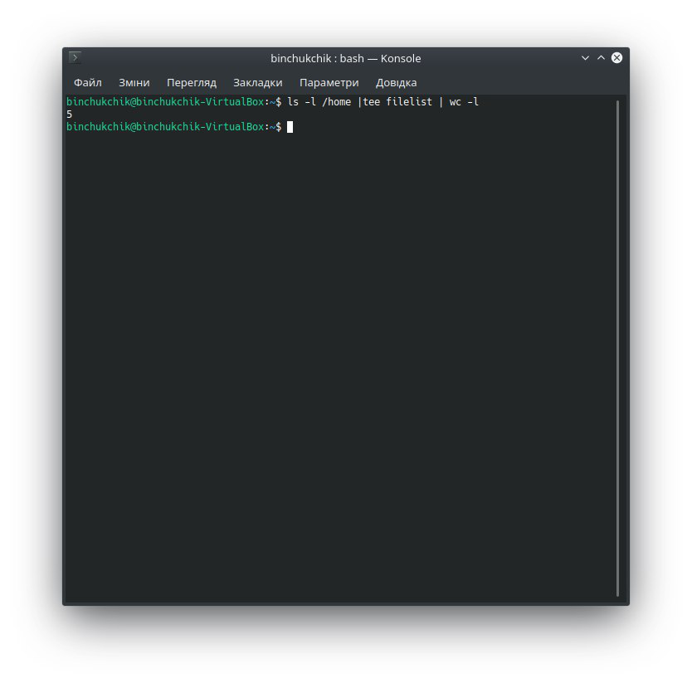

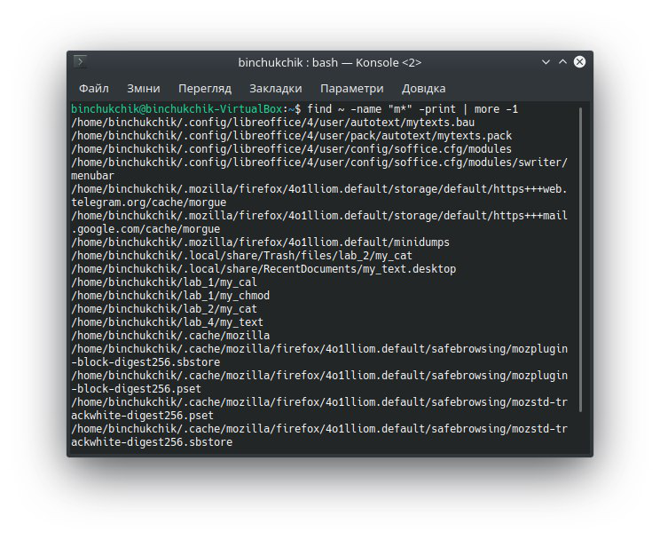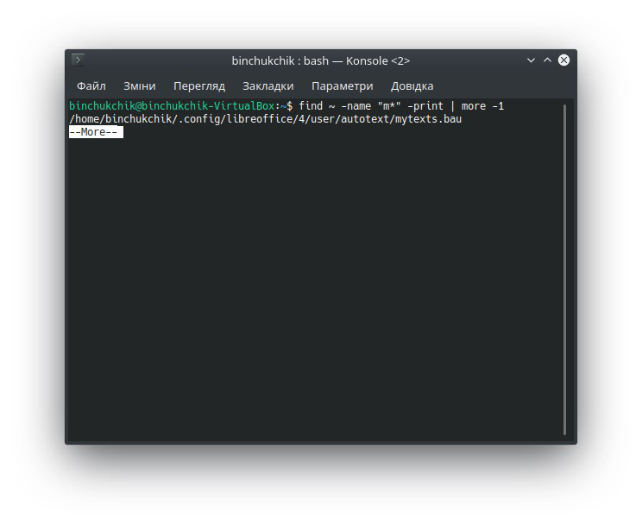Починаючи з Вашого домашнього каталогу, виведіть на екран у повному форматі назви усіх файлів і каталогів, що починаються на ‘m’. При цьому перед виводом кожної назви на екран повинен виводитися запит на його підтвердження.

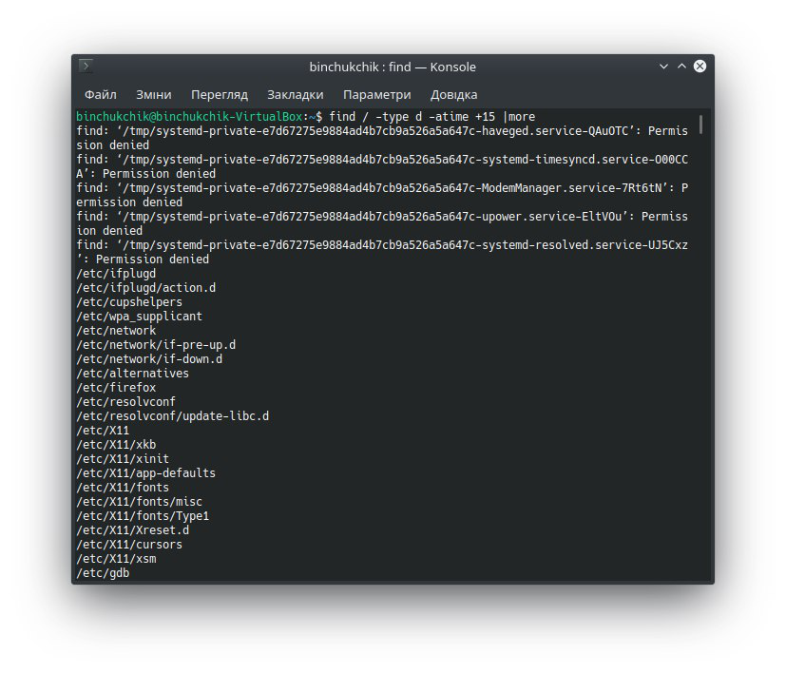Починаючи з кореневого каталогу, виведіть на екран імена всіх каталогів, що останній раз змінювалися більш 15 днів назад.

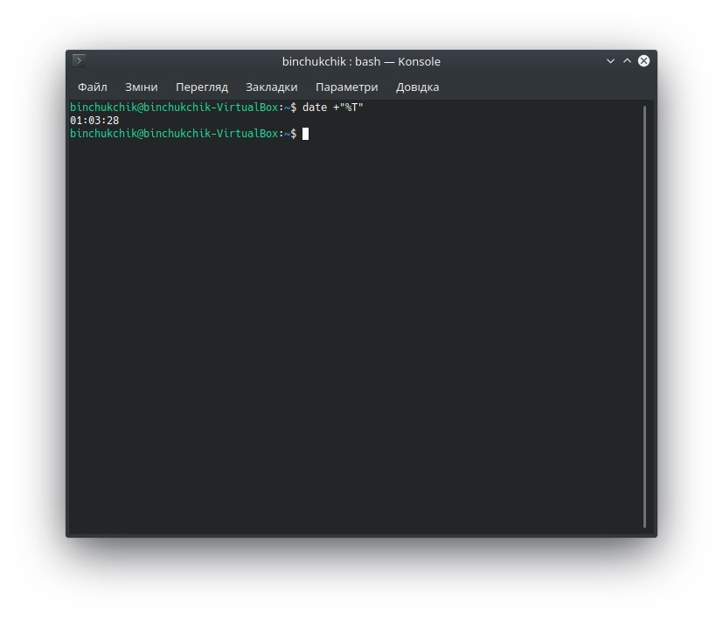 Виведіть на екран тільки час, що повертається командою date.

Виведіть на екран список усіх користувачів системи, тобто перші поля кожного рядка файлу /etc/passwd (роздільник полів — символ ‘:’).

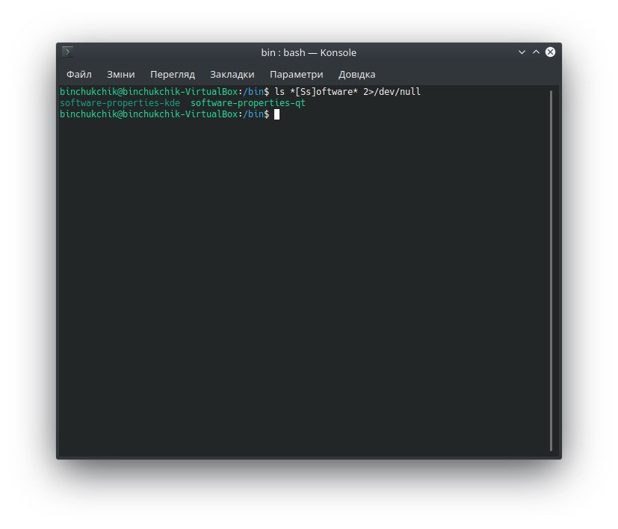 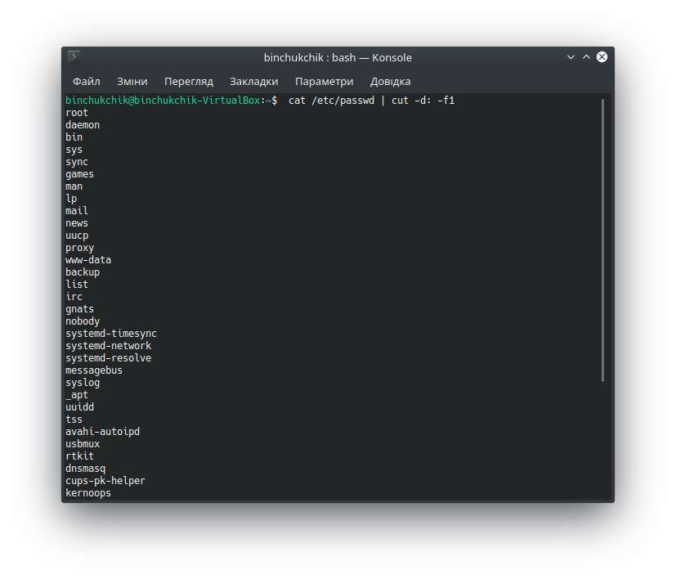 2.Виведіть на екран імена усіх файлів у каталозі /bin, що містять слова Software чи software. Потік помилок при цьому не повинний виводитися на екран.

Відсортуйте конфігураційний файл Вашого shell (.profile, .cshrc) відповідно до кодової таблиці ASCII так, щоб при цьому ігнорувалися пробіли на початку рядків.

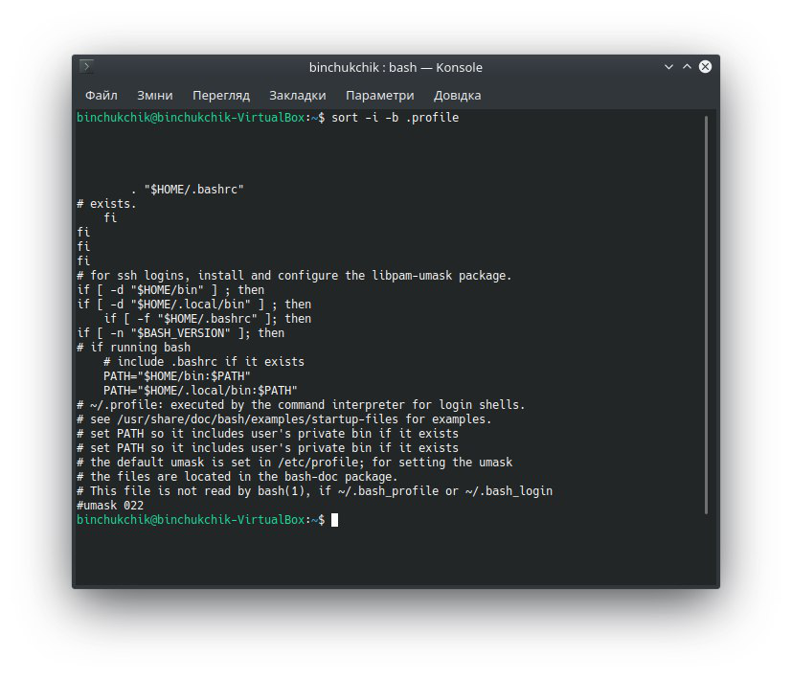

Висновок: На даній лабораторні роботі я володів практичними навичками перенаправлення стандарних потоків , роботи з фільтрами і організації конвеєрів . Також виконав практичні завдання , скріншоти , що засвідчують їх виконання представлено у звіті.